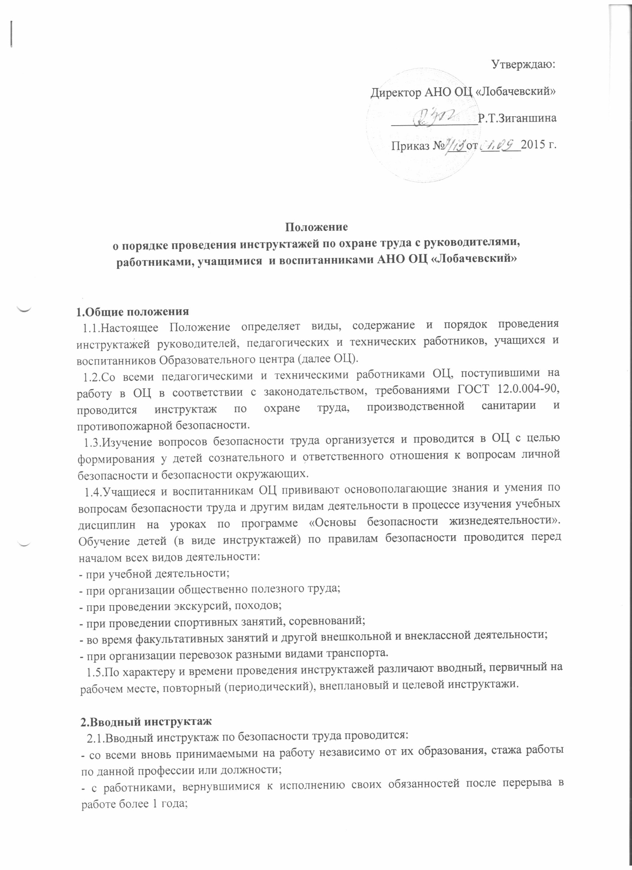

- с временными работниками;
2.2.Вводный инструктаж работников проводит инженер по ОТ и ТБ.
2.3.Вводный инструктаж работников проводится по утвержденной Программе инструктажа. Продолжительность инструктажа устанавливается в соответствии с утвержденной Программой.
2.4.Вводный инструктаж с работниками проводится в течение месяца с дата приема на работу.
2.5.Вводный инструктаж с учащимися, воспитанниками ОЦ проводится не реже двух раз в год.
2.6. Номенклатура должностей и профессий, для которых разрабатываются свои программы вводного инструктажа, определяется приказом директора ОЦ.
2.7.В Образовательном центре разрабатываются несколько программ вводного инструктажа:
- для педагогических и административных работников ОЦ, для технического и обслуживающего персонала ОЦ;
- для учащихся и воспитанников ОЦ;
- для учащихся, воспитанников в музыкальном и спортивном залах.
2.8.С учащимися, воспитанниками ОЦ вводный инструктаж проводят:
- классные руководители, воспитатели;
- учителя музыки и физкультуры.
2.9.О проведении вводного инструктажа делается запись в журнале регистрации вводного инструктажа с обязательной подписью инструктируемого и инструктирующего.
2.10.Проведение вводного инструктажа с учащимися, воспитанниками регистрируют в журнале инструктажей.

3.Первичный инструктаж на рабочем месте
3.1.Первичный инструктаж на рабочем месте до начала деятельности проводится:
- со всеми вновь приятыми в ОЦ;
- с работниками, выполняющими новую для них работу;
- с работниками, вернувшимися к исполнению своих обязанностей после перерыва в работе более 1 года;
- при проведении практических занятий в классах;
- при проведении внешкольных занятий в кружках, секциях;
- с учащимися, воспитанниками при работе в музыкальном и физкультурном залах.
3.2.Первичный инструктаж на рабочем месте с педагогическими работниками ОЦ проводят заместители по детскому саду и начальной школе.
3.3.Первичный инструктаж на рабочем месте с техническим и обслуживающим персоналом проводит инженер по охране труда и технике безопасности.
3.4.Первичный инструктаж на рабочем месте с учащимися, воспитанниками ОЦ проводят:
- классные руководители, воспитатели;
- учителя музыки и физкультуры.
3.5.Первичный инструктаж на рабочем месте с педагогическими работниками ОЦ проводится по программе первичного инструктажа на рабочем месте, утвержденной директором ОЦ.
3.6.Первичный инструктаж на рабочем месте с техническим и обслуживающим персоналом ОЦ проводится по программе первичного инструктажа на рабочем месте для каждой профессии в соответствии с приказом директора ОЦ.
3.7.Первичный инструктаж на рабочем месте с учащимися, воспитанниками проводится по программам первичного инструктажа для соответствующих кабинетов, спортзала, музыкального зала.
3.8.В общих классах первичный инструктаж на рабочем месте с детьми не проводится (достаточно вводного инструктажа).
3.9.Первичный инструктаж на рабочем месте регистрируется в журнале в установленной ГОСТ 12.0.004-90 форме.

4.Повторный инструктаж на рабочем месте
4.1.Повторный инструктаж на рабочем месте проводится по программам первичного инструктажа на рабочем месте.
4.2.Для педагогических работников, технического и обслуживающего персонала повторный инструктаж на рабочем месте проводится 1 раз в год не позднее месяца с начала года.
4.3.С учащимися, воспитанниками повторный инструктаж на рабочем месте проводится не реже двух раз в год по программам первичного инструктажа на рабочем месте.
4.4.Повторный инструктаж на рабочем месте регистрируется в тех же журналах, что и первичный инструктаж.

5.Внеплановый и целевой инструктажи
5.1.Внеплановый инструктаж проводится:
- при введение в действие новых или переработанных стандартов, правил, инструкций по охране труда, а также изменений к ним;
- в связи с изменившимися условиями труда;
- при нарушении работающими и учащимися требований безопасности труда, которые могут привести или привели к травме, аварии, взрыву или пожару, отравлению;
- по требованию органов надзора;
- при перерывах в работе более чем на 60 календарных дней;
- при переводе работника на другую должность.
5.2.Внеплановый инструктаж проводится индивидуально или с группой работников одной профессии, учащимися ОЦ.
5.3.Объем и содержание инструктажа определяется в каждом конкретном случае в зависимости от причин и обстоятельств, вызвавших необходимость его проведения.
5.4.Внеплановый инструктаж регистрируется в журналах инструктажа на рабочем месте.
5.5.Целевой инструктаж проводится с работниками и учащимися перед выполнением ими разовых поручений, не связанных с их служебными обязанностями или учебными программами.
5.6.Разовые поручения оформляются приказом директора ОЦ. Исполнители обеспечиваются при этом спецодеждой и иными средствами защиты и необходимыми для выполнения работы инструментами, инвентарем.
5.7.Запрещается давать разовые поручения по выполнению опасных и вредных работ, требующих специальной подготовки, навыков по выполнению данного вида работы, специальных приспособлений и т.д.
5.8.Регистрация целевого инструктажа в ГОСТ 12.0.004-90 в журнале регистрации инструктажей не предусмотрена, однако устно инструктаж проводить необходимо.

6.Заключительные положения
6.1.Положение вступает в силу с даты его утверждения директором ОЦ.
6.2.Положение утрачивает силу в случае принятия нового Положения.
6.3.Вопросы, не урегулированные настоящим Положением, подлежат урегулированию в соответствии с действующим законодательством РФ, Уставом ОЦ и иными локальными нормативными актами ОЦ.

